Pressmeddelande från Iris Hadar AB 2009-10-02

Döva tjejer får arbete efter undersköterskeutbildning

Den 9 oktober tar fem stolta döva tjejer examen från en skräddarsydd ettårig omvårdnadsutbildning på Iris Hadar i Malmö. Alla fem har, redan innan utbildningen slutat, fått arbete! Välkommen att träffa deltagare, arbetsgivare och utbildare i Iris Hadars lokaler på Medeon, Per Albin Hanssons väg 41, den 9 oktober kl. 13.00 – 15.00.

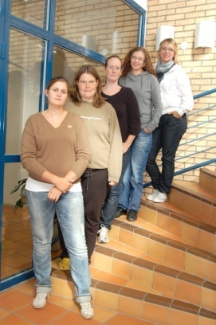
Iris Hadar har, på uppdrag av Arbetsförmedlingen, genomfört omvårdnads-utbildningen för döva eftersom det finns ett stort behov av döv och tecken-språkskunnig personal inom vården.

- Vi har lagt ner mycket arbete på att matcha utbildningen mot de krav som arbetsgivarna ställer vilket också gett resultat. Redan innan vi slutar har en av deltagarna fast anställning medan de övriga har fått timanställningar, berättar Mona Svensson som ansvarar för utbildningen.

Deltagarna kan nu se fram emot att få praktisera sina nyvunna kunskaper på arbetsplatser där de också kommer att fylla en viktig funktion genom sin specialistkompetens i form av teckenspråk, kunskap om funktionsnedsättningar och insikt i dövas kultur.

De som nu avslutar utbildningen heter Johanna Melldén och Anna Söberg från Hörby, Jenny Svensson från Sjöbo, Lina Wadenheim från Malmö & Annemarie Olofsson från Örebro.

Bilder
Bifogade bilder kan användas fritt. Behöver ni våra bilder i en annan upplösning ordnar vi det.

För ytterligare information kontakta:

Mona Svensson, utbildare och kursansvarig, 0730-69 77 79, mona.svensson@iris.se

Lars Anderberg, Kommunikation Iris Hadar AB, 0705-89 19 49, lars.anderberg@iris.se

Om utbildningen
Målet med utbildningen, som tar emot deltagare från hela landet, är att ge behörighet till att jobba som undersköterska. Det kan exempelvis vara vid äldreboenden, dagliga verksamheter, gruppboenden för teckenspråkiga med funktionsnedsättning, elevhem eller vid verksamheter för teckenspråkiga med psykosociala problem.

En viktig del av utbildningen är kopplingen till arbetslivet. Därför har deltagarna praktiserat på olika arbetsplatser i Malmö eller på hemorten.

Fakta om Iris Hadar AB
Iris Hadar AB vänder sig till myndigheter, organisationer och arbetsgivare med ett behov av att stödja personer med funktionsnedsättning. Inom vårt samlade erbjudande av tjänster gör vi analyser, kompenserar funktionsnedsättningar, utbildar och matchar samt coachar till arbete. För mer information http://www.iris.se/hadar

